Министерство науки и высшего образования РФ

ФГАОУ ВО Пермский национальный исследовательский

политехнический университет

Кафедра «Вычислительная математика, механика и биомеханика»

Отчет по лабораторной работе № 5

тема «Ветвящиеся алгоритмы в Java»

по дисциплине «Информатика»

Выполнил: студент группу ИСТ-22-1б Язов М.М.

Проверил: Нетбай Георгий Владимирович

Пермь, 2022

**Содержание**

Задание 1 3

1.1. Постановка задачи 3

1.2. Решение задачи, код программы 3

1.3. Тестирование работы программы с проверкой 3

Задание 2 5

2.1. Постановка задачи 5

2.2. Решение задачи, код программы 5

2.3. Тестирование работы программы с проверкой 5

Задание 3 7

3.1. Постановка задачи 7

3.2. Решение задачи, код программы 7

3.3. Тестирование работы программы с проверкой 7

Задание 4 8

4.1. Постановка задачи 8

4.2. Решение задачи, код программы 8

4.3. Тестирование работы программы с проверкой 9

Задание 5 9

5.1. Постановка задачи 9

5.2. Решение задачи, код программы 10

5.3. Тестирование работы программы с проверкой 11

Задание 6 13

6.1. Постановка задачи 13

6.2. Решение задачи, код программы 13

6.3. Тестирование работы программы с проверкой 13

Задание 7 15

7.1. Постановка задачи 15

7.2. Решение задачи, код программы 16

7.3. Тестирование работы программы с проверкой 16

Задание 8 17

8.1. Постановка задачи 17

8.2. Решение задачи, код программы 17

8.3. Тестирование работы программы 18

Задание 9 19

9.1. Постановка задачи 19

9.2. Решение задачи, код программы 19

9.3. Тестирование работы программы 20

# Задание 1

## 1.1. Постановка задачи

## В https://lh4.googleusercontent.com/-qSmE1-wujV6BrtnHRJmG7bt345g2yovWHGUIrbUa2wW7bsGarxLubumlCPhcdnbk74F5cZ87ew6A3inShlBNePoJj0xTfKj_YWrFgEtEIAJcTgKu1wAvMU8rcajsBGmPzNqqXulC_Fxkb7MZCD0hAF-sGL6mFFYdJbcPSKNew3pfFUourgcRTLQi89JZbF36xqy7kAmRQ этажном доме один подъезд, на четных этажа по 5 квартир, на не четных – 4. При входе в лифт вводится номер квартиры, а лифт указывает на какой этаж нужно ехать. Но лифт сломан и может приезжать только на четные этажи здания. Если при вводе номера квартиры этаж четный, то лифт выводит сообщение на какой этаж он едет. Если при вводе квартиры получился не четный этаж, тогда лифт предлагает выбрать на какой из ближайших четных этажей ему отправиться. В случае ошибочного ввода номера квартиры, программа должна сообщать об этом.

## 1.2. Решение задачи, код программы

import *java.util.Scanner*;  
  
public class *exc1_5* {  
 public static void main(*String*[] *args*) {  
 *Scanner* input = new Scanner(*System*.in);  
 int flat, n, floor, newflat1, floor1, cflat;  
 *System*.out.print("Сколько этажей? ");  
 n = input.nextInt();  
 *System*.out.print("Какая у вас квартира? ");  
 flat = input.nextInt();  
 if (n % 2 == 0) {  
 cflat = (n / 2) * 9;  
 } else {  
 cflat = ((n - 1) / 2) * 9 + 4;  
 }  
 if (flat > cflat){  
 *System*.out.println("Вы дЭбил!");  
 } else {  
 if (flat % 9 == 0 || flat % 9 == 5 || flat % 9 == 6 || flat % 9 == 7 || flat % 9 == 8) {  
 floor = (flat / 10) * 2 + 2;  
 *System*.out.println("Вы уедете на " + floor + " этаж");  
 } else {  
 newflat1 = flat - 9;  
 floor = (newflat1 / 10) * 2 + 2;  
 floor1 = floor + 2;  
 *System*.out.println("Вы уедете на " + floor + " этаж или на " + floor1 + " этаж");  
 }  
 }  
 }  
}

## 1.3. Тестирование работы программы с проверкой

C2) =ЕСЛИ(ОСТАТ(A2;2) = 0; (A2 / 2) * 9; ((A2 - 1) / 2) * 9 + 4)

D2) =ЕСЛИ(ИЛИ(ОСТАТ(B2;9) = 0; ОСТАТ(B2;9) = 5;ОСТАТ(B2;9) = 6; ОСТАТ(B2;9) = 7;ОСТАТ(B2;9) = 8);ЧАСТНОЕ(B2;10) * 2 + 2;И(F2;G2))

A5) =B2-9

B5) =ЧАСТНОЕ(A5;10)*2+2

C5) =B5+2

Таблица 1

Тестирование работы программы и проверка результатов решения

|  |  |  |  |
| --- | --- | --- | --- |
| № п.п. | Решение Java | Решение Excel | |
| 1 |  | |  |
| 2 |  | |  |

Сравнение решения задачи с использованием двух прикладных пакетов показала, что решения задачи в Java и MS Excel совпадает. Данный факт подтверждает правильность написанного кода программы. Неопределенностей при решении задачи выявлено не было, возможно данная ситуация связанна с малым количеством проверок данных.

# Задание 2

## 2.1. Постановка задачи

## На числовой оси расположены три точки: А, В, С. Определить, какая из двух последних точек (В или С) расположена ближе к А, и вывести эту точку и ее расстояние от точки А.

## 2.2. Решение задачи, код программы

import *java.util.Scanner*;  
  
public class *exc2_5* {  
 public static void main(*String*[] *args*) {  
 *Scanner* input = new Scanner(*System*.in);  
 double A, B, C, AB, AC;  
 *System*.out.print("А = ");  
 A = input.nextDouble();  
 *System*.out.print("B = ");  
 B = input.nextDouble();  
 *System*.out.print("C = ");  
 C = input.nextDouble();  
 AB = *Math*.*abs*(B - A);  
 AC = *Math*.*abs*(C - A);  
 if (AB > AC){  
 *System*.out.println("C ближе к A " + (int) AC);  
 } else {  
 *System*.out.println("B ближе к А " + (int) AB);  
 }  
 }  
}

## 2.3. Тестирование работы программы с проверкой

E2) =ABS(B2-A2)

F2) =ABS(C2-A2)

A4) =ЕСЛИ(E2>F2;"C to A"; "B to A")

A5) =ЕСЛИ(E2>F2;F2;E2)

Таблица 2

Тестирование работы программы и проверка результатов решения

|  |  |  |
| --- | --- | --- |
| № п.п. | Решение Java | Решение MS Excel |
| 1 |  |  |
| 2 |  |  |

Сравнение решения задачи с использованием двух прикладных пакетов показала, что решения задачи в Java и MS Excel совпадает. Данный факт подтверждает правильность написанного кода программы. Неопределенностей при решении задачи выявлено не было, возможно данная ситуация связанна с малым количеством проверок данных.

# Задание 3

## 3.1. Постановка задачи

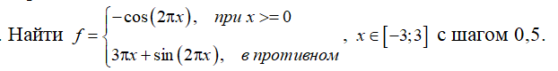

## 3.2. Решение задачи, код программы

import static *java.lang.Math*.*;  
  
public class *exc3_5* {  
 public static void main(*String*[] *args*) {  
 double x, f;  
 for (x = -3; x <= 3; x += 0.5) {  
 if (x >= 0) {  
 f = -*cos*(2 * PI * x);  
 *System*.out.println("f("+ x +") = " + f);  
 } else {  
 f = 3 * PI * x + *sin*(2 * PI * x);  
 *System*.out.println("f("+ x +") = " + f);  
 }  
 }  
 }  
}

## 3.3. Тестирование работы программы с проверкой

Для проверки задачи в MS Excel создана таблица данных в которой в ячейки А1:A13 записана переменная x от -3 до 3 с шагом 0,5; в ячейку B1:B13 – f. В ячейку B2 записана формула для вычисления f и копирована до B13.

Формула для f:

B2) =ЕСЛИ(A1>=0; -COS(2*ПИ()*A1); 3 * ПИ() * A1 + SIN(2 * ПИ() * A1))

На рис. 3 представлен вид решения в MS Excel.

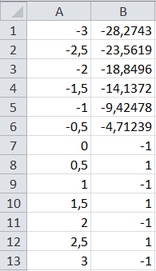

Рис. 3. Решение задачи в MS Excel

Далее в таблице 3 представлено тестирование работы программы с проверкой решения задачи на языке Java с решением задачи в MS Excel.

Таблица 3

Тестирование работы программы и проверка результатов решения

|  |  |  |
| --- | --- | --- |
| № п.п. | Решение Java | Решение MS Excel |
| 1 |  |  |

Сравнение решения задачи с использованием двух прикладных пакетов показала, что решения задачи в Java и MS Excel совпадает. Данный факт подтверждает правильность написанного кода программы.

# Задание 4

## 4.1. Постановка задачи

## 

## 4.2. Решение задачи, код программы

import *java.util.Scanner*;  
import static *java.lang.Math*.*;  
  
public class *exc4_5* {  
 public static void main(*String*[] *args*) {  
 *Scanner* input = new Scanner(*System*.in);  
 double x, y;  
 *System*.out.print("Введите x: ");  
 x = input.nextDouble();  
 if (x < 0) {  
 y = *sqrt*(2) - x;  
 *System*.out.println("y = " + y);  
 } else if (x > 0 & x < 2){  
 y = *exp*(2 * *pow*(x, x)) + 5 * *log10*(2 * x + 2);  
 *System*.out.println("y = " + y);  
 } else if (x > 2){  
 y = (*cos*(x) - *sin*(x)) / *pow*(x, 2) + 5 * x + 6;  
 *System*.out.println("y = " + y);  
 } else if (x == 0 || x == 2) {  
 y = 10000;  
 *System*.out.println("y = " + y);  
 }  
 }  
}

## 4.3. Тестирование работы программы с проверкой

Для проверки задачи в MS Excel создана таблица данных в которой в ячейку А2 записана переменная x. В ячейку B2 записана формула для вычисления y.

Формула для вычисления у:

B2) =ЕСЛИ(A2<0;КОРЕНЬ(2) - A2;ЕСЛИ(И(A2>0;A2<2);EXP(2 * (A2)^2)+5*LOG10(2*A2+2);ЕСЛИ(A2>2;(COS(A2)-SIN(A2))/(A2^2+5*A2+6);10000)))

На рис. 4 представлен вид решения в MS Excel.



Рис. 4. Решение задачи в MS Excel

Далее в таблице 4 представлено тестирование работы программы с проверкой решения задачи на языке Java с решением задачи в MS Excel.

Таблица 4

Тестирование работы программы и проверка результатов решения

|  |  |  |
| --- | --- | --- |
| № п.п. | Решение Java | Решение MS Excel |
| 1 |  |  |
| 2 |  |  |

Сравнение решения задачи с использованием двух прикладных пакетов показала, что решения задачи в Java и MS Excel совпадает. Данный факт подтверждает правильность написанного кода программы. Неопределенностей при решении задачи был выявлен отрезок (2;4,72).

# Задание 5

## 5.1. Постановка задачи

Даны две фигуры (см. рис. 1), организовать программу, которая дает ответ, попала ли произвольно введенная точка в одну из фигур и если попала, то в какую.

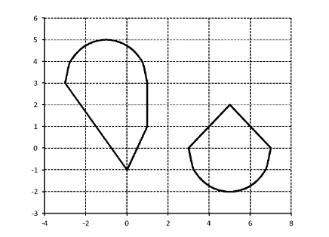

Рис. 5. Фигуры

## 5.2. Решение задачи, код программы

import *java.util.Scanner*;  
  
import static *java.lang.Math*.*;  
  
public class *exc5_5* {  
 public static void main(*String*[] *args*) {  
 *Scanner* input = new Scanner(*System*.in);  
 *System*.out.print("Введите переменную x: ");  
 double x = input.nextDouble();  
 *System*.out.print("Введите переменную y: ");  
 double y = input.nextDouble();  
 int count1 = 0, count2 = 0;  
 if (x >= -3 & x <= 1 & y >= 3 & y <= *sqrt*(3 - *pow*(x, 2) - 2 * x) + 3) {  
 count1++;  
 }  
 if (x >= -3 & x <= 1 & y <= 3 & y >= (-4.0 / 3.0) * x - 1 & y >= 2 * x - 1) {  
 count1++;  
 }  
 if (count1 > 0) {  
 *System*.out.println("Точка попала в 1 область");  
 }  
 if (x >= 3 & x <= 7 & y <= 0 & y >= -*sqrt*(-21 - *pow*(x, 2) + 10 * x)) {  
 count2++;  
 }  
 if (x >= 3 & x <= 7 & y >= 0 & y <= x - 3 & y <= -1 * x + 7) {  
 count2++;  
 }  
 if (count2 > 0) {  
 *System*.out.println("Точка попала во 2 область");  
 }  
 if (count1 == 0 & count2 == 0) {  
 *System*.out.println("Точка не попала в область");  
 }  
 }  
}

## 5.3. Тестирование работы программы с проверкой

Для проверки нашей программы будем использовать приложенный график и графический редактор Microsoft Whiteboard.

Рис. 6. Решение задачи с использованием paint

Далее в таблице 5 представлено тестирование работы программы с проверкой решения задачи на языке Java с графическим отражением в MS Whiteboard.

Таблица 5

Тестирование работы программы и проверка результатов решения

|  |  |  |
| --- | --- | --- |
| № п.п. | Решение Java | Отражение в paint |
| 1 |  |  |
| 2 |  |  |
| 3 |  |  |

Сравнение решения задачи с использованием двух прикладных пакетов показала, что решения задачи в Java и MS Whiteboard совпадает. Данный факт подтверждает правильность написанного кода программы. Неопределенностей при решении задачи выявлено не было, возможно данная ситуация связанна с малым количеством проверок данных.

# Задание 6

## 6.1. Постановка задачи

Пользователь вводит координаты точки с клавиатуры, определить попала ли точка в закрашенную часть фигуры, вывести сообщение на экран (см. рис. 2). Одно деление сетки соответствует 1.

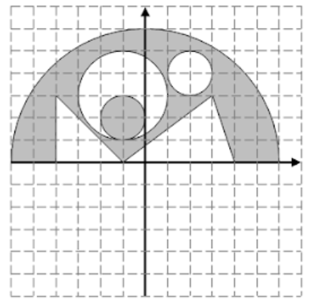

Рис. 7. Фигура

## 6.2. Решение задачи, код программы

import *java.util.Scanner*;  
  
import static *java.lang.Math*.*;  
  
public class *exc5_6* {  
 public static void main(*String*[] *args*) {  
 *Scanner* input = new Scanner(*System*.in);  
 double x, y;  
 *System*.out.print("Введите x: ");  
 x = input.nextDouble();  
 *System*.out.print("Введите y: ");  
 y = input.nextDouble();  
 int counter = 0;  
 if (x >= -6 & x <= 6 & y >= 0 & y <= *sqrt*(36 - *pow*(x, 2))) {  
 counter++;  
 if (x >= -4 & x <= -1 & y >= 0 & y <= -1 * x - 1) {  
 *System*.out.println("Точка НЕ попала в область");  
 counter--;  
 }  
 if (x >= -1 & x <= 4 & y >= 0 & y <= 0.75 * x + 0.75 & y <= -3 * x + 12) {  
 *System*.out.println("Точка НЕ попала в область");  
 counter--;  
 }  
 if (x >= 1 & x <= 2 & y >= (-*sqrt*(-3 - *pow*(x, 2) + 4 * x)) + 4 & y <= (*sqrt*(-3 - *pow*(x, 2) + 4 * x)) + 4) {  
 *System*.out.println("Точка НЕ попала в область");  
 counter--;  
 }  
 } else {  
 *System*.out.println("Точка НЕ попала в область");  
 }  
 if (x >= -3 & x <= 1 & y >= (-*sqrt*(3 - *pow*(x, 2) - 2 * x)) + 3 & y <= (*sqrt*(3 - *pow*(x, 2) - 2 * x)) + 3) {  
 counter = 0;  
 if (x >= -2 & x <= 0 & y >= (-*sqrt*(-*pow*(x, 2) - 2 * x)) + 2 & y <= (*sqrt*(-*pow*(x, 2) - 2 * x)) + 2) {  
 counter++;  
  
 } else {  
 *System*.out.println("Точка НЕ попала в область");  
 }  
  
 }  
 if (counter > 0) {  
 *System*.out.println("Точка попала в область :)");  
 }  
 }  
}

## 6.3. Тестирование работы программы с проверкой

Для проверки нашей программы будем использовать приложенный график и графический редактор Paint.

Красная точка находится вне закрашенной части фигуры и имеет координаты (-1;4), черная точка находится в закрашенной части фигуры и имеет координаты (-1;2), фиолетовая точка находится вне закрашенной части фигуры и имеет координаты (3;2), какой-то цвет точка находится вне закрашенной части фигуры и имеет координаты (2;4).

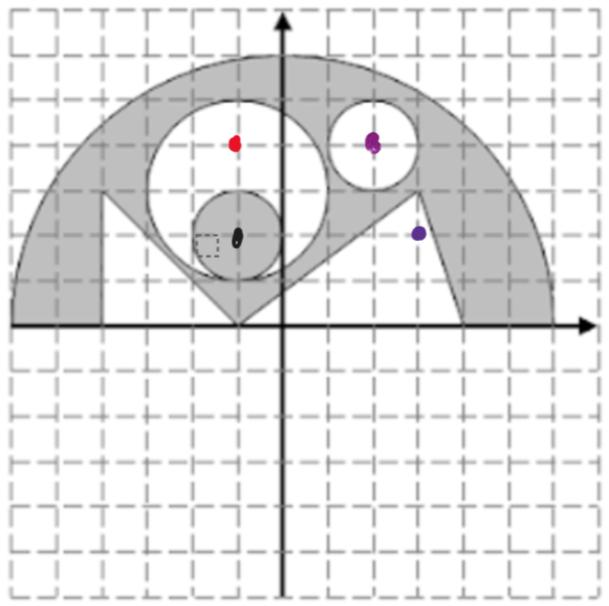

Рис. 7. Решение задачи с использованием paint

Таблица 6

Тестирование работы программы и проверка результатов решения

|  |  |  |
| --- | --- | --- |
| № п.п. | Решение Java | Отражение в paint |
| 1 |  |  |
| 2 |  |  |
| 3 |  |  |
| 4 |  |  |

Сравнение решения задачи с использованием двух прикладных пакетов показала, что решения задачи в Java и MS Whiteboard совпадает. Данный факт подтверждает правильность написанного кода программы. Неопределенностей при решении задачи выявлено не было, возможно данная ситуация связанна с малым количеством проверок данных.

# 

# Задание 7

## 7.1. Постановка задачи

Составить две программы для определения функций с точками разрыва. Программа должна учитывать, что пользователь может ввести переменную, которая не удовлетворяет интервалу определения функции https://lh4.googleusercontent.com/4cOpNWvwDIhAqxCrbywvUVCCf0rtURQsqQabwoi17kNLBtMnQhvA8U95GVrBbqt_alonibNUcEbpJDFQ-I86cKFyV6XyUwVUsy0U5SP2I3U8mV1Y60N6SE1IgdOBMl-dQntry9GmxkS0Se9VMBavnaK8BXwp7O_V8y_2EIe9G01P6AARsi5mjKoWayg-dBgv6-bCJ5w7yw. Если, введенный аргумент из области определения функции не подходит из-за особенностей аргументов математических функций для корректного определения функции, то программа должна сообщить об этом.

|  |  |
| --- | --- |
|  |  |

## 7.2. Решение задачи, код программы

import *java.util.Scanner*;  
  
public class *exc5_7_g* {  
 public static void main(*String*[] *args*) {  
 *Scanner* input = new Scanner(*System*.in);  
 double x;  
 *System*.out.print("Введите x[-4; 4]: ");  
 x = input.nextDouble();  
 double g;  
 if (x <= -4 || x >= 4) {  
 *System*.out.println("Вы ввели неверные значения, x[-4; 4]");  
  
 } else if (x >= -4 & x <= 4) {  
 if (x <= 0) {  
 g = (3 + *Math*.*pow*(*Math*.*cos*(2 * x), 2)) / (1 + *Math*.*pow*(*Math*.*cos*(x), 2));  
 *System*.out.println("g = " + g);  
 } else {  
 g = (2 * *Math*.*sqrt*(1 + 2 * x));  
 *System*.out.println("g = " + g);  
 }  
 }  
 }  
}

import *java.util.Locale*;  
import *java.util.Scanner*;  
  
public class *exc5_7_z* {  
 public static void main(*String*[] *args*) {  
 *Scanner* scanner = new Scanner(*System*.in);  
 scanner.useLocale(*Locale*.US); *// For writing "1.2" instead of "1,2" etc.  
  
 System*.out.print("Введите x, x[-4;4]: ");  
 double x = scanner.nextDouble();  
 double z;  
  
 if (x < -4 || x > 4) {  
 *System*.out.println("Не верные значения x, т.к. x[-4;4]");  
 } else {  
 if (x < 0) {  
 z = *Math*.*sqrt*(1 + (*Math*.*pow*(x, 2) / (1 + *Math*.*pow*(x, 2))));  
 } else if (x > 1) {  
 z = *Math*.*sqrt*(1 + *Math*.*pow*(*Math*.*abs*(2 * *Math*.*sin*(3 * x)), 1 / 3.0));  
 } else {  
 z = 2 * *Math*.*pow*(*Math*.*cos*(x), 2);  
 }  
 *System*.out.printf("Z = %.2f", z);  
 }  
 }  
}

## 7.3. Тестирование работы программы с проверкой

Для проверки задачи в MS Excel создана таблица данных в которой в ячейки А2 переменная x, в ячейку B2 – g, в ячейку C2 – z.

Формула для g:

B2) =ЕСЛИ(И(A2>=-4;A2<=4);ЕСЛИ(A2<=0;(3+SIN(2*A2)^2)/(1+COS(A2)^2);2*КОРЕНЬ(1+2*A2));"")

Формула для z:

C2) =ЕСЛИ(И(A2>=-4;A2<=4);ЕСЛИ(A2 < 0; КОРЕНЬ(1 + (A2^2/(1 + A2^2)));ЕСЛИ(И(A2>=0;A2<=1);2*COS(A2)^2;КОРЕНЬ(1 + ABS(2*SIN(3*A2))^(1/3))));"")

На рис. 8 представлен вид решения в MS Excel.

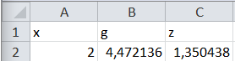

Рис. 8. Решение задачи в MS Excel

Далее в таблице 7 представлено тестирование работы программы с проверкой решения задачи на языке Java с решением задачи в MS Excel.

Таблица 7

Тестирование работы программы и проверка результатов решения

|  |  |  |
| --- | --- | --- |
| № п.п. | Решение Java | Решение MS Excel |
| 1 |  |  |
| 2 |  |  |

Сравнение решения задачи с использованием двух прикладных пакетов показала, что решения задачи в Java и MS Excel совпадает. Данный факт подтверждает правильность написанного кода программы. Неопределенностей при решении задачи выявлено не было, возможно данная ситуация связанна с малым количеством проверок данных.

# Задание 8

## 8.1. Постановка задачи

## Используя инструкцию switch составить график выдачи книг на факультете ФПММ в 2020 году на неделю. Пользователь вводит день недели, а программа выводит ему расписание по времени на день выдачи книг студентам ФПММ по группам.

## 8.2. Решение задачи, код программы

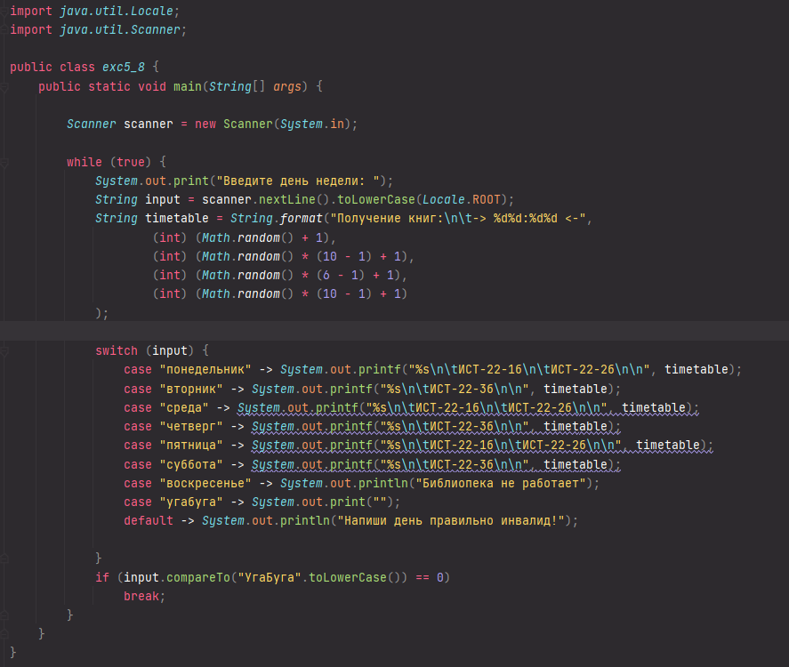

## 8.3. Тестирование работы программы

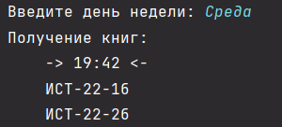 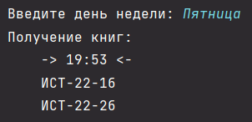

# Задание 9

## 9.1. Постановка задачи

Составить программу опроса респондента на придуманную вами тему с сочетанием инструкций if и switch (не менее 4 вопросов с вложениями switch в if).

## 9.2. Решение задачи, код программы

import *java.util.Scanner*;  
  
public class *exc5_10* {  
 public static void main(*String*[] *args*) {  
 *Scanner* input = new Scanner(*System*.in);  
 *System*.out.println("Опрос на знание Звездных Войн");  
 int answer;  
 int ans, counter = 0;  
 *System*.out.println("Хотите пройти опрос? ");  
 *System*.out.println("1) Да\n2) Нет");  
 answer = input.nextInt();  
  
 if (answer == 1 || answer == 2) {  
 *System*.out.println("Вопрос 1: С какой фразы начинается космическая киносага Джорджа Лукаса?");  
 *System*.out.println("""  
 1) Совсем недавно на соседней планете...  
 2) Давным-давно в далекой-далекой вселенной...  
 3) Давным-давно в далекой-далекой галактике...  
 4) Давным-давно на далекой-далекой планете...""");  
 ans = input.nextInt();  
 switch (ans) {  
 case 1 -> *System*.out.println("Ответ не верный!");  
 case 2 -> *System*.out.println("Ответ не верный!");  
 case 3 -> {  
 counter++;  
 *System*.out.println(" --> Ответ верный! <--\n");  
 }  
 case 4 -> *System*.out.println("Ответ не верный!");  
 default -> *System*.out.println("Вы ввели не верный формат данных!");  
 }  
 *System*.out.println("Вопрос 2: Выберите правильное написание фразы, " +  
 "которую используют в мире «Звездных войн» для пожелания удачи:");  
 *System*.out.println("""  
 1) «Да пребудет с тобой Сила»  
 2) «Да прибудет с тобой Сила и гуманитарная помощь»  
 3) «Да пребудет со мной Сила»  
 4) «Да прибудет с тобой Сила»""");  
 ans = input.nextInt();  
 switch (ans) {  
 case 1 -> {  
 counter++;  
 *System*.out.println(" --> Ответ верный! <--\n");  
 }  
 case 2 -> *System*.out.println("Ответ не верный!");  
 case 3 -> *System*.out.println("Ответ не верный!");  
 case 4 -> *System*.out.println("Ответ не верный!");  
 default -> *System*.out.println("Вы ввели не верный формат данных!");  
 }  
 *System*.out.println("Вопрос 3: Какой злодей из «Звездых войн» вынужден постоянно носить " +  
 "костюм с портативной системой жизнеобеспечения?");  
 *System*.out.println("""  
 1) Дарт Вейпер  
 2) Дарт Вейдер  
 3) Энакин Скайуокер  
 4) Дарт Мол""");  
 ans = input.nextInt();  
 switch (ans) {  
 case 1 -> *System*.out.println("Ответ не верный!");  
 case 2 -> {  
 counter++;  
 *System*.out.println(" --> Ответ верный! <--\n");  
 }  
 case 3 -> *System*.out.println("Ответ не верный!");  
 case 4 -> *System*.out.println("Ответ не верный!");  
 default -> *System*.out.println("Вы ввели не верный формат данных!");  
 }  
 *System*.out.println("Вопрос 4: Как называется самое мощное оружие Империи?");  
 *System*.out.println("""  
 1) «Звезда присмерти»  
 2) «Звезда апокалипсиса»  
 3) «Звезда посмертия»  
 4) «Звезда смерти»""");  
 ans = input.nextInt();  
 switch (ans) {  
 case 1 -> *System*.out.println("Ответ не верный!");  
 case 2 -> *System*.out.println("Ответ не верный!");  
 case 3 -> *System*.out.println("Ответ не верный!");  
 case 4 -> {  
 counter++;  
 *System*.out.println(" --> Ответ верный! <--\n");  
 }  
 default -> *System*.out.println("Вы ввели не верный формат данных!");  
 }  
 *System*.out.println("Вопрос 5: Самый ущербный герой в вселенной ЗВ это - ");  
 *System*.out.println("""  
 1) Хан Соло  
 2) Эвок Великий  
 3) Рей-цыганка  
 4) Швабра""");  
 ans = input.nextInt();  
 switch (ans) {  
 case 1 -> *System*.out.println("Ответ не верный!");  
 case 2 -> *System*.out.println("Ответ не верный!");  
 case 3 -> {  
 counter++;  
 *System*.out.println(" --> Ответ верный! <--\n");  
 }  
 case 4 -> *System*.out.println("Ответ не верный!");  
 default -> *System*.out.println("Вы ввели не верный формат данных!");  
 }  
 *System*.out.println("Вопрос 6: В каком эпизоде был выполнен приказ 66?");  
 *System*.out.println("""  
 1) Эпизод IV: Новая надежда  
 2) Эпизод V: Империя наносит ответный удар  
 3) Звёздные войны. Эпизод II: Атака клонов  
 4) Эпизод III: Месть ситхов""");  
 ans = input.nextInt();  
 switch (ans) {  
 case 1 -> *System*.out.println("Ответ не верный!");  
 case 2 -> *System*.out.println("Ответ не верный!");  
 case 3 -> *System*.out.println("Ответ не верный!");  
 case 4 -> {  
 counter++;  
 *System*.out.println(" --> Ответ верный! <--\n");  
 }  
 default -> *System*.out.println("Вы ввели не верный формат данных!");  
 }  
 *System*.out.println("Вопрос 7: Где начались Войны клонов?");  
 *System*.out.println("""  
 1) Татуин  
 2) Геоноз  
 3) Набу  
 4) Корусант""");  
 ans = input.nextInt();  
 switch (ans) {  
 case 1 -> *System*.out.println("Ответ не верный!");  
 case 2 -> {  
 counter++;  
 *System*.out.println(" --> Ответ верный! <--\n");  
 }  
 case 3 -> *System*.out.println("Ответ не верный!");  
 case 4 -> *System*.out.println("Ответ не верный!");  
 default -> *System*.out.println("Вы ввели не верный формат данных!");  
 }  
 *System*.out.println("Вопрос 8: Сколько всего эпизодов в ЗВ?");  
 *System*.out.println("1) 4\n2) 9\n3) 6\n4) 12");  
 ans = input.nextInt();  
 switch (ans) {  
 case 1 -> *System*.out.println("Ответ не верный!");  
 case 2 -> {  
 counter++;  
 *System*.out.println(" --> Ответ верный! <--\n");  
 }  
 case 3 -> {  
 counter++;  
 *System*.out.println("Ответ верный частично (для некоторых)!");  
 }  
 case 4 -> *System*.out.println("Ответ не верный!");  
 default -> *System*.out.println("Вы ввели не верный формат данных!");  
 }  
 *System*.out.println("Вопрос 9: По словам Императора, в чем заключалась слабость Люка Скайуокера?");  
 *System*.out.println("""  
 1) Его вера в светлую сторону силы  
 2) Его вера в своих друзей  
 3) Его отсутствие видения  
 4) Его сопротивление Темной стороне Силы""");  
 ans = input.nextInt();  
 switch (ans) {  
 case 1 -> *System*.out.println("Ответ не верный!");  
 case 2 -> {  
 counter++;  
 *System*.out.println(" --> Ответ верный! <--\n");  
 }  
 case 3 -> *System*.out.println("Ответ не верный!");  
 case 4 -> *System*.out.println("Ответ не верный!");  
 default -> *System*.out.println("Вы ввели не верный формат данных!");  
 }  
 *System*.out.println("ФИНАЛЬНЫЙ ВОПРОС 10: Самый не приятный босс в Star Wars Fallen Order?");  
 *System*.out.println("""  
 1) Швабра  
 2) Дарт Вейдер  
 3) Дедок с Датомира  
 4) 9 сестра (Свинья)""");  
 ans = input.nextInt();  
 switch (ans) {  
 case 1 -> *System*.out.println("Ответ не верный!");  
 case 2 -> *System*.out.println("Ответ не верный!");  
 case 3 -> {  
 counter++;  
 *System*.out.println(" --> Ответ верный! <--\n");  
 }  
 case 4 -> *System*.out.println("Ответ не верный!");  
 default -> *System*.out.println("Вы ввели не верный формат данных!");  
 }  
 *System*.out.println("А теперь тест на ПЛОХОГО ЧЕЛОВЕКА, выбери: ");  
 *System*.out.println("1) Империя\n2) Повстанцы");  
 ans = input.nextInt();  
  
 switch (ans) {  
 case 1 -> counter += (*Math*.*random*() * (6 - 4) + 4);  
 case 2 -> {  
 counter = 0;  
 *System*.out.println("Ну ты и не очень конечно...!");  
 }  
 }  
  
 *System*.out.printf("Правильных ответов: %d из 10 \n", counter);  
 if (counter < 5) {  
 *System*.out.println("Оценка: Помянем!");  
 } else if (counter <= 7) {  
 *System*.out.println("Оценка: Харош, че-то могешь");  
 } else if (counter >= 10) {  
 *System*.out.println("Оценка: Грандмастер ордена джедаев или император вишейт (не позер)");  
 } else {  
 *System*.out.println("Оценка: Ультрамегасупер-Харооооош, не позер");  
 }  
  
 } else {  
 *System*.out.println("Если вы хотите пройти, перезапустите опрос!");  
 }  
 }  
}

## 9.3. Тестирование работы программы

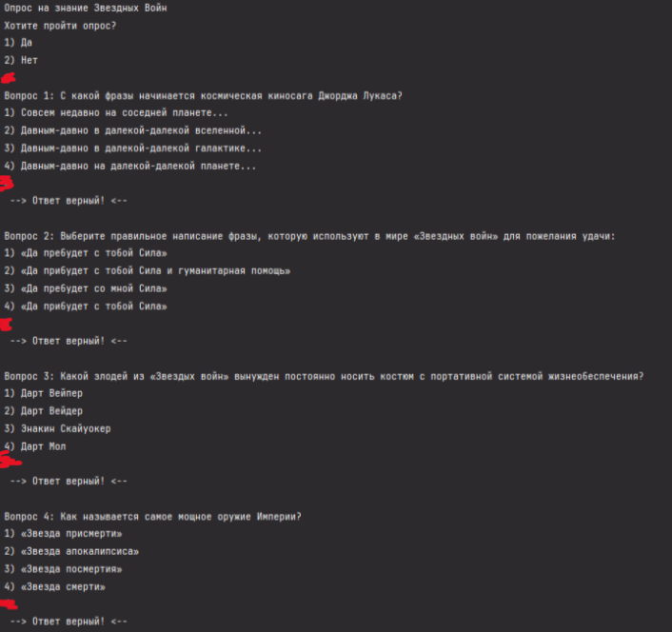

… там 10 вопросов, ответы не дам

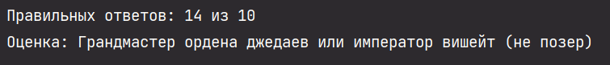

То что 14 из 10 – это нормально